Naša materská škola sa zapojila do projektu
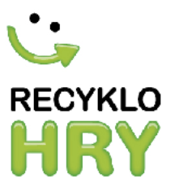
- je to školský recyklačný program, ktorý si kladie za cieľ systematické zapájanie témy správneho nakladania s odpadmi, triedenia a následnej recyklácie vyradených elektrozariadení a batérií do výučby v školských zariadeniach na Slovensku (ďalej len „školy“) tak, aby sa správne návyky stali súčasťou životného štýlu nastupujúcej generácie.
Organizátorom projektu je spoločnosť ASEKOL SK s.r.o ako Prevádzkovateľ organizácie zodpovednosti výrobcov je v zmysle zákona č.79-2015 Z.z. o odpadoch oprávnená zaisťovať plnenie povinnosti spätného zberu, oddeleného zberu, spracovania, zhodnocovania a zneškodnenia elektroodpadu a použitých batérií.
Program RECYKLOHRY umožňuje školám získavať na základe zberu veľmi malého elektroodpadu, tonerov a batérií v nadväznosti na vzdelávacie a výchovné úlohy s environmentálnou tematikou na vlastný, tzv. bodový účet body, s ktorými sú ďalej spojené odmeny, ktoré môže škola čerpať v súlade s týmito pravidlami programu RECYKLOHRY.
Prosíme rodičov o pomoc pri zbieraní malého elektroodpadu, tonerov a batérií!
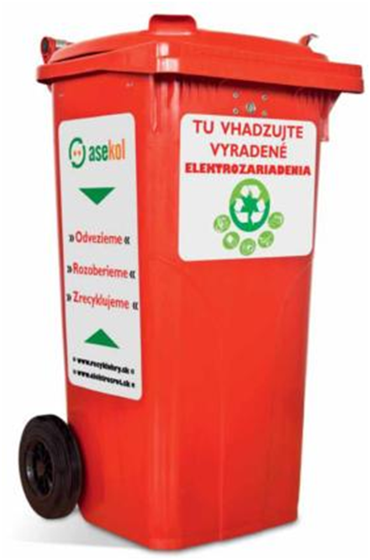
ZBIERAME
- drobné vyradené elektrozariadenia do červenej nádoby,

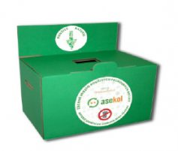
- batérie do zelenej nádoby,

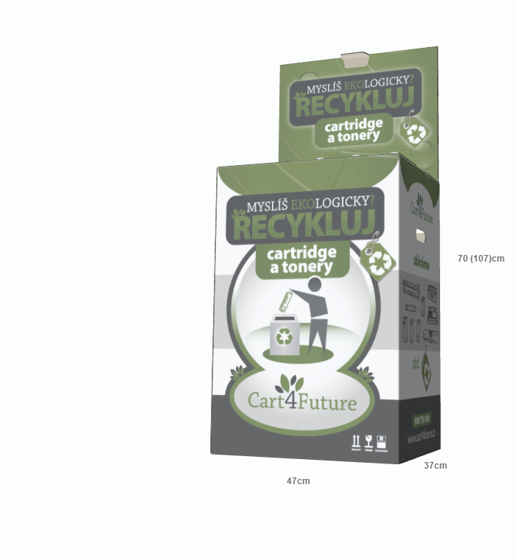
- tonery do hnedej nádoby,

ktoré budú mať miesto v priestoroch MŠ.
